Сокровища Уганды

Даты тура:
Страна: Уганда
Маршрут: парк Королевы Елизаветы - ущелье Кьямбура - лес Бвинди - Ишаша - озеро Буньони
Стоимость тура: от 3018 $

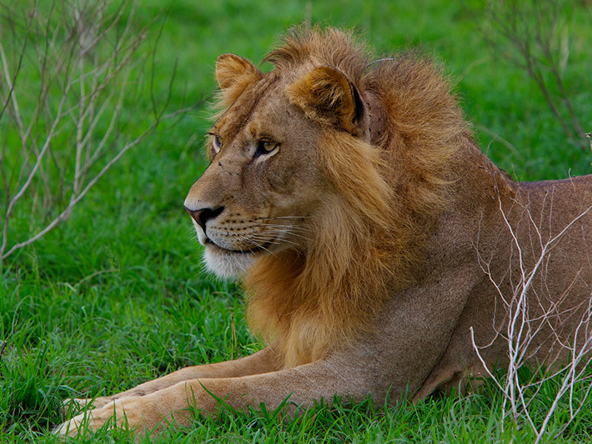

Описание тура
День 1: Переезд в парк Королевы Елизаветы. Вечернее сафари.
Встреча с гидом в лобби Вашего отеля в Энтеббе или Кампале. Переезд в национальный парк Королевы Елизаветы. По пути остановка на Экваторе, где Вы сможете сделать памятные фото. Обед в местном ресторане (оплачивается отдельно). Прибытие в парк во второй половине дня и вечернее сафари.
После сафари размещение в лодже.
Проживание: Simba Safari Lodge
Питание: Полный пансион

День 2: Трекинг для наблюдения за приматами в ущелье Кьямбура. Круиз по каналу Казинга и озеру Эдвард.
Ранний завтрак. Отправление на трекинг в ущелье Кьямбура, где обитает множество видов приматов: шимпанзе, белые и черные колобусы, бабуины, краснохвостые обезьяны и др.
После обеда Вас ждет круиз по каналу Казинга и озеру Эдвард, которое стало домом для самой крупной популяции бегемотов в Африке. Кроме того, во время круиза Вы увидите множество других африканских животных, которые приходят сюда на водопой.
Проживание: Simba Safari Lodge
Питание: Полный пансион

День 3: Сафари для поиска древолазающих львов в Ишаше. Переезд в лес Бвинди.
Завтрак. Отправление в лес Бвинди. Вы проедете через Ишашу – часть парка Королевы Елизаветы, где сможете увидеть львов, лазающих по веткам деревьев. Опытный рейнджер поможет Вам в поисках этих удивительных животных.
Во второй половине дня прибытие и размещение в лодже неподалеку от леса Бвинди. Свободное время для отдыха.
Лес Бвинди – это тропический лес, который находится на юго-западе Уганды, на краю Великой Рифтовой Долины. Склоны местных холмов, большую часть времени покрыты туманом, под которым кроется один из наиболее старых (25000 лет) и биологически разнообразных лесов Уганды.
Лес стал домом для 400 видов растений и для половины оставшейся во всем мире популяции горных горилл.
Проживание: Gorilla Valley Lodge
Питание: Полный пансион

День 4: Трекинг к гориллам по лесу Бвинди. Переезд на озеро Буньони.
Ранний завтрак. Трекинг к гориллам.
Трансфер к месту начала трекинга. Брифинг с гидом.
Ваши поиски начнутся с места, где горилл видели накануне.
Время, которое Вы затратите на поиск горилл, не возможно предсказать заранее. Их можно увидеть прям в начале трекинга или потратить на их поиски почти целый день, так как гориллы преодолевают по деревьям довольно большие расстояния за короткие сроки.
Время, проведенное с гориллами - не более часа.
После трекинга переезд в лодж на озере Буньони. Свободное время для отдыха.
Озеро Буньони – самое глубокое озеро Африки (900 м). Кроме того, озеро привлекает орнитологов со всего мира. На многочисленных островках, расположенных на озере гнездится множество редких видов птиц.
Проживание: Bunyonyi Overland Resort
Питание: Полный пансион

День 5: Возвращение в Энтеббе. Трансфер в аэропорт.
Ранний завтрак. Возвращение в Энтеббе. Остановка на обед в местном ресторане (оплачивается на месте). Трансфер в аэропорт для вылета.

Цены тура «Сокровища Уганды»
Стоимость тура за одного человека

Ориентировочная стоимость:
Наименование | SNGL | DBL
Marafiki Lodge  http://www.marafikisafaris.com/accommodation.html  Ichumbi Gorilla Lodge  http://ichumbigorillalodge.com/  Birdnest Resort  http://birdnestatbunyonyi.com/ | 3 372 $ | 3 018 $

В стоимость тура включено:
- Медицинская страховка
- Транспортное и экскурсионное обслуживание по программе с англоговорящим гидом
- Проживание и питание по программе

Оплачивается дополнительно:
- Чаевые и расходы личного характера
- Международный перелет
- Визовый сбор

Телефон для заказа: +7(925) 514-83-53
E-mail: info@wildtrek.ru

